注意
・本説明書に関する画像等の著作権は、㈱兵庫確認検査機構が有しております。
・本説明書を転載する場合は、事前に作成者の許可を得ることが必要です。
・作成者は、本説明書を読んでの直接又は間接的に生じた損害についての責任は一切負いません。
・作成者はバージョンアップの義務を負いません。
・上記の内容を了承した方のみ次にお進みください。

EXCEL2007 マクロ有効方法

- マクロの有効
- EXCEL2007を起動します。
- EXCEL2007の画面左上に丸いOfficeボタンをクリックします。
- 展開されるメニューの右下の「Excelのオプション」をクリックします。
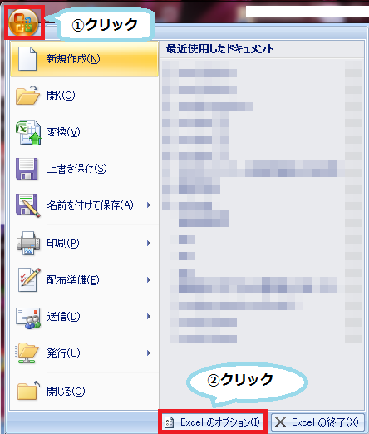
- セキュリティセンターをクリックします。
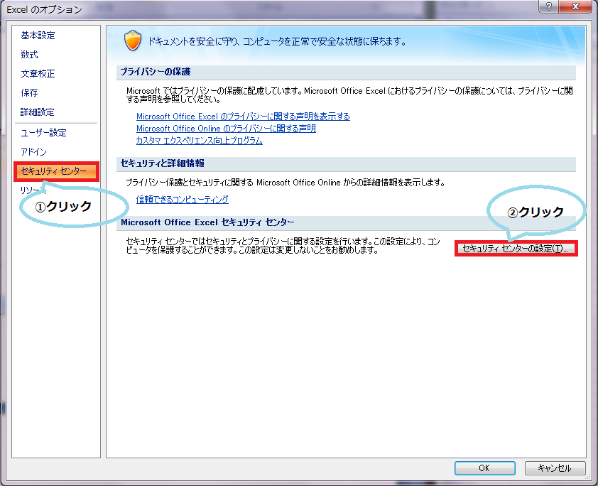
- 「セキュリティセンターの設定」をクリックします。

- 「マクロの設定」を選択し、「警告を表示してすべてのマクロを無効にする（D）」をクリックしチェックを入れてください。
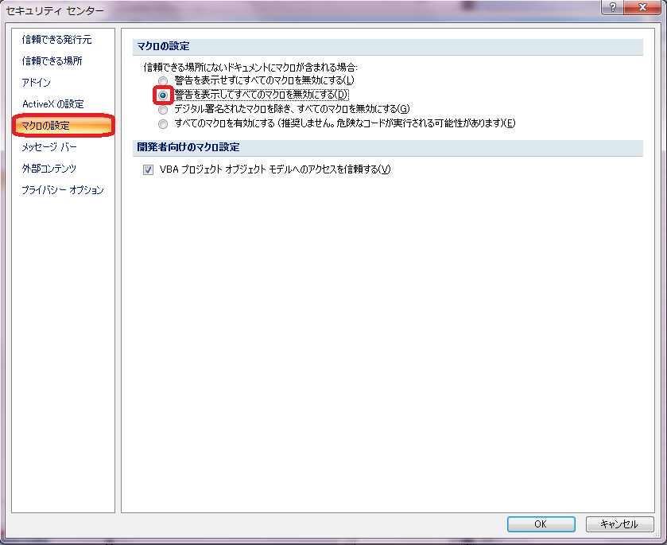
※「すべてのマクロを有効にする」には、チェックを入れないでください。
- 最後に「OK」ボタンをクリックしCtrl+Sで保存もしくは、EXCEL2007のOfficeボタンの右にある上書き保存ボタンをクリックし、保存を行ってください。
- 保存終了後、ファイルを閉じます。
- 閉じたファイルをもう一度開きます。

- 下記のような選択されている箇所が出れば成功です。
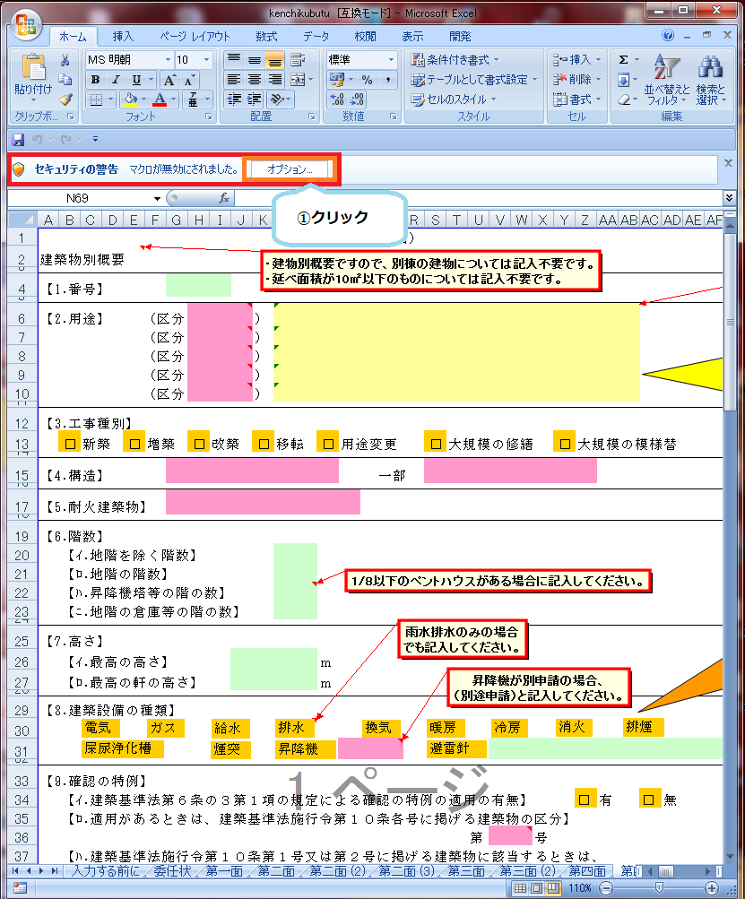
※上記のようなものが出ない場合は、もう一度最初から確認し直してください。
- 「セキュリティの警告 マクロが無効にされました。」この文章の右にある「オプション」をクリックします。

- 「このコンテンツを有効にする（E）」にクリックします。
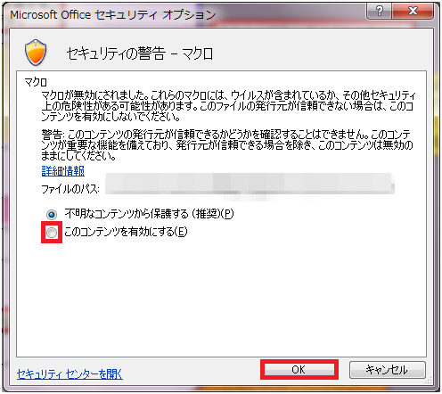
- 最後に「OK」ボタンを押すと、表示しているEXCELのマクロが有効になります。

